スケジュール表 （パス名 新生児 光線療法 ） （ ）様
 | （ ／ ） | （ ／ ） | （ ／ ）
 | 入院当日 | １日目 | ２日目以降
治療 | コットまたは、保育器を使用し光線療法を開始します  目の保護のためアイマスクを着用します | 光線療法 | 光線療法
検査 | 採血をして黄疸値を測定します | 採血をして黄疸値を測定します | 採血をして黄疸値を測定します
観察 | 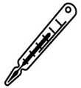体温・哺乳量・脱水症状の有無・皮膚の状態  うんち・おしっこの回数  体重変動など | 体温・哺乳量・脱水症状の有無・皮膚の状態  うんち・おしっこの回数  体重変動など | 体温・哺乳量・脱水症状の有無・皮膚の状態  うんち・おしっこの回数  体重変動など
安静度 | コットまたは保育器 | コットまたは保育器 | コットまたは保育器
清潔 | 沐浴 | 沐浴 | 沐浴
排泄 | おむつ | おむつ | おむつ
食事 | 授乳 | 授乳 | 授乳
処置
備考 | お母さんのだっこや授乳は可能ですが、光線治療の間はなるべく短時間ですませていただく様お願いいたします | 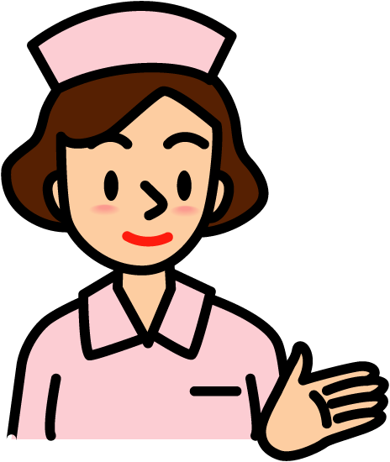 | 採血の結果、黄疸の値が基準範囲内となり小児科医師の許可が出れば、光線療法が終了となります
＊スケジュールは変更される場合があります。 ２００９年 ４月 ３０日作成（改訂） 徳島赤十字病院
上記説明を受け同意します 年 月 日 患者様（側）署名 説明看護師

